f(x)=x²/(x+1)
Область определения функции
Точки, в которых функция точно неопределена:
x1 = -1
Точки пересечения с осью координат X
График функции пересекает ось X при f = 0
значит надо решить уравнение:
2
x
----- = 0
x + 1
Точки пересечения с осью X:
Аналитическое решение
x1 = 0
Численное решение
x1 = 0
Точки пересечения с осью координат Y
График пересекает ось Y, когда x равняется 0:
подставляем x = 0 в x^2/(x + 1).
2
0
--
1
Результат:
f(0) = 0
Точка:
(0, 0)
График функции
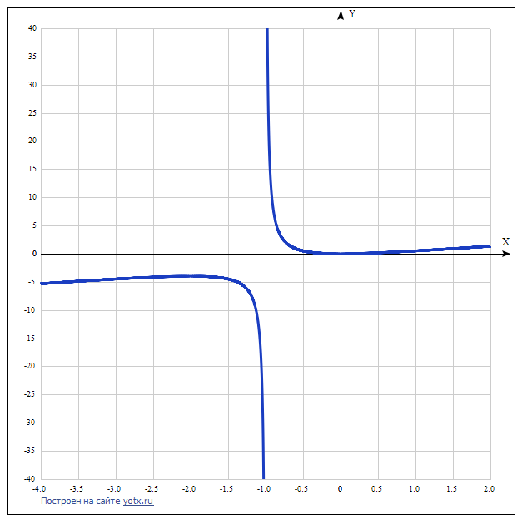
f = x^2/(x + 1)
Экстремумы функции
Для того, чтобы найти экстремумы,
нужно решить уравнение
d
--(f(x)) = 0
dx
(производная равна нулю),
и корни этого уравнения будут экстремумами данной функции:
d
--(f(x)) =
dx
2
x 2*x
- -------- + ----- = 0
2 x + 1
(x + 1)
Решаем это уравнение
Корни этого ур-ния
x1 = -2
x2 = 0
Зн. экстремумы в точках:
(-2, -4)
(0, 0)
Интервалы возрастания и убывания функции:
Найдём интервалы, где функция возрастает и убывает, а также минимумы и максимумы функции, для этого смотрим как ведёт себя функция в экстремумах при малейшем отклонении от экстремума:
Минимумы функции в точках:
x2 = 0
Максимумы функции в точках:
x2 = -2
Убывает на промежутках
(-oo, -2] U [0, oo)
Возрастает на промежутках
[-2, 0]
Точки перегибов
Найдем точки перегибов, для этого надо решить уравнение
2
d
---(f(x)) = 0
2
dx
(вторая производная равняется нулю),
корни полученного уравнения будут точками перегибов для указанного графика функции,
2
d
---(f(x)) =
2
dx
/ 2 \
| x 2*x |
2*|1 + -------- - -----|
| 2 1 + x|
\ (1 + x) /
------------------------ = 0
1 + x
Решаем это уравнение
Решения не найдены,
возможно перегибов у функции нет
Вертикальные асимптоты
Есть:
x1 = -1
Горизонтальные асимптоты
Горизонтальные асимптоты найдём с помощью пределов данной функции при x->+oo и x->-oo
2
x
lim ----- = -oo
x->-oox + 1
значит,
горизонтальной асимптоты слева не существует
2
x
lim ----- = oo
x->oox + 1
значит,
горизонтальной асимптоты справа не существует
Наклонные асимптоты
Наклонную асимптоту можно найти, подсчитав предел функции x^2/(x + 1), делённой на x при x->+oo и x->-oo
x
lim ----- = 1
x->-oox + 1
значит,
уравнение наклонной асимптоты слева:
y = x
x
lim ----- = 1
x->oox + 1
значит,
уравнение наклонной асимптоты справа:
y = x
Чётность и нечётность функции
Проверим функци чётна или нечётна с помощью соотношений f = f(-x) и f = -f(-x).
Итак, проверяем:
2 2
x x
-------- = --------
1 1
(x + 1) (1 - x)
- Нет
2 2
x x
-------- = - --------
1 1
(x + 1) (1 - x)
- Нет, значит, функция не является ни чётной, ни нечётной.

y(x)=x²/(x+1) Таблица точек

x | y
-4.0 | -5.3
-3.5 | -4.9
-3.0 | -4.5
-2.5 | -4.2
-2.0 | -4
-1.5 | -4.5
-1.0 | -
-0.5 | 0.5
0 | 0
0.5 | 0.2
1.0 | 0.5
1.5 | 0.9
2.0 | 1.3

